ANALISIS PERAN PEMIMPIN GEREJA DALAM PENDAMPINGAN
TERHADAP REMAJA YANG KECANDUAN GAME ONLINE
DI GEREJA TORAJA MAMASA JEMAAT
KALVARI KLASIS ULUSALU
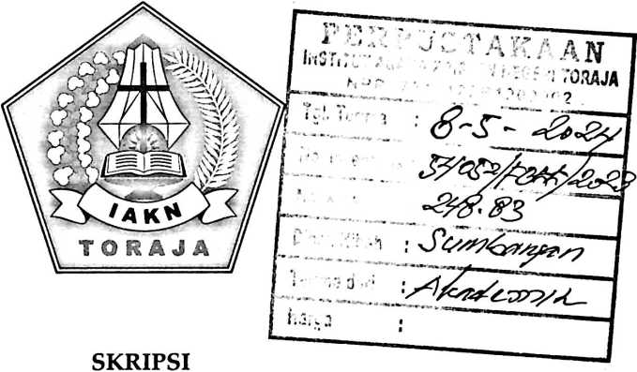
Diajukan kepada Fakultas Budaya dan Kepemimpinan Kristen
Institut Agama Kristen Negeri (IAKN) Toraja sebagai Persyaratan
Memperoleh Gelar Sarjana Agama (S.Ag)
ABIJANER
3020197132
Program Studi Kepemimpinan Kristen
FAKULTAS BUDAYA DAN KEPEMIMPINAN KRISTEN
INSTITUT AGAMA KRISTEN NEGERI (IAKN) TORAJA
2023

ANALISIS PERAN PEMIMPIN GEREJA DALAM PENDAMPINGAN
TERHADAP REMAJA YANG KECANDUAN GAME ONLINE
DI GEREJA TORAJA MAMASA JEMAAT
K AL V ARI KLASIS ULUSALU
SKRIPSI
Diajukan kepada Fakultas Budaya dan Kepemimpinan Kristen
Institut Agama Kristen Negeri (IAKN) Toraja sebagai Persyaratan
Memperoleh Gelar Sarjana Agama (S.Ag)
ABIJANER
3020197132
Program Studi Kepemimpinan Kristen
FAKULTAS BUDAYA DAN KEPEMIMPINAN KRISTEN
INSTITUT AGAMA KRISTEN NEGERI (IAKN) TORAJA
2023
i

Judul | : Analisis Peran Pemimpin Gereja Dalam Pendampingan  Terhadap Remaja Yang Kecanduan Game Online di Gereja  Toraja Mamasa Jemaat Kalvari Klasis Ulusalu
Disusun oleh | •
Nama | : Abijaner
Nirm | : 3020197132
Program Studi | : Kepemimpinan Kristen
Fakultas | : Budaya dan Kepemimpinan Kristen

Setelah dikonsultasikan, dikoreksi, dan diperbaiki berdasarkan arahan
dosen pembimbing, maka skripsi ini disetujui untuk dipertahankan pada ujian
skripsi yang diselenggarakan oleh Fakultas Budaya dan Kepemimpinan Kristen
(FBKK), Institut Agama Kristen Negeri (IAKN) Toraja.
Tana Toraja, 18 Desember 2023
Dosen Pembimbing
Pembimbing I,

Salmon Pamantung, Ph.D
NIDN. 2227077601
Pembimbing II,

Anissa \2itra Paonganan, M.Pd
NIDN. 2215089401
ii
HALAMAN PENGESAHAN
Judul : Analisis Peran Pemimpin Gereja Dalam PendampinganTerhadap
Remaja Yang Kecanduan Game Online Di Gereja Toraja Mamasa
Jemaat Kalvari Klasis Ulusalu
Disusun oleh :
Nama : Abijaner
NIRM : 3020197132
Program Studi : Kepemimpinan Kristen
Fakultas : Budaya Dan Kepemimpinan Kristen
Dibimbing oleh :
L Salmon Pamantung, Ph.D.
II. Anissa Citra Paonganan, M.Pd.
Telah dipertahankan di depan dewan
Institut Agama Kristen Negeri (IAKN) Toraja
diyudisium tanggal 28 Desember 2023.
penguji pada ujian sarjana (S-l)
tanggal 22 Desember 2022 dan
Dewan Penguji
Penguji Utama,
Dr. Selvianti, M,Th.
NIDN.221701701
Penguji Pendamping,

Sepriad\ Bunga', M.Ag.
NIDN.2216099501
Panitia Ujian Skripsi
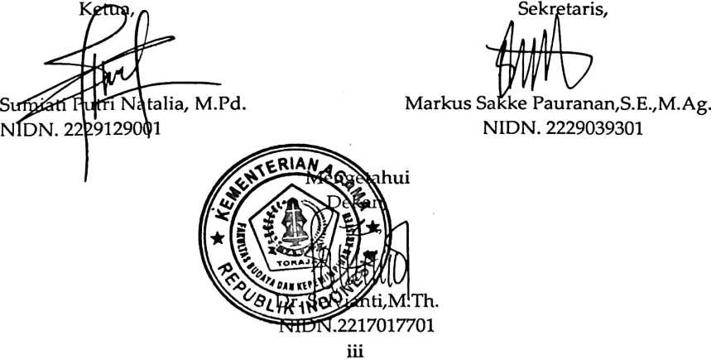

HALAMAN KEASLIAN SKRIPSI
Saya yang bertanda tangan dibawah ini:
Nama
NIRM
Program Studi
Fakultas
Judul
Abijaner
3020197132
Kepemimpinan Kristen
Budaya dan Kepemimpinan Kristen
Analisis Peran Pemimpin Gereja Dalam Pendampingan
Terhadap Remaja Yang Kecanduan Gama Online di Gereja
Toraja Mamasa Jemaat Kalvari Klasis Ulusalu
Menyatakan dengan sebenarnya bahwa skripsi tersebut adalah
merupakan hasil karya saya sendiri, kecuali kutipan-kutipan yang dengan jelas
disebutkan sumber rujukannya. Apabila dikemudian hari terbukti atau dapat
dibuktikan bahwa skripsi ini merupakan hasil saduran atau jiplakan dari karya
orang lain, maka pihak kampus IAKN Toraja melalui rektor, berhak untuk
mencabut gelar dan ijazah yang telah diberikan kepada saya.
Tana Toraja, 23 Maret 2024
Ynncr Mpmbuat Pernyataan
METE
TEM
[r-j|28ALX13680^9
Abijane
NIRM; 3020197132
iv


SURAT PERNYATAAN PERSETUJUAN PUBLIKASI KARYA ILMIAH

UNTUK KEPENTINGAN AKADEMIS
Yang bertanda tangan di bawah ini:
Nama
NIRM
Fakultas/Program Studi
Kepemimpinan Kristen
: Abijaner
:3020197132
:Budaya dan Kepemimpinan
Kristen/
Dengan ini menyetujui untuk memberikan ijin kepada pihak IAKN Toraja
yaitu Hak Bebas Royalti Non-Eksklusif (Non-exclusive Royalti-Free Right) atas
karya ilmiah skripsi yang berjudul:
Analisis Kepemimpinan Perempuan Berdasarkan Kitab Ester dan Relevansinya
Bagi Kaum Perempuan Di Gereja Toraja Jemaat Karangan
Dengan ini pihak IAKN Toraja berhak menyimpan, mengelolanya dalam
pangkalan data (database), mendistribusikannya dan menampilkan atau
mempublikasikan sebagian dari skripsi ini (Bab 1 dan Bab 5) pada repository
perguruan tinggi untuk kepentingan akademis dengan tetap mencantumkan
nama sebagai penulis skripsi ini.
Demikian pernyataan ini saya buat dengan sebenarnya.
Tana Toraja, 23 Maret 2024

NIRM: 3020197132
v

Nama Penulis | : Abijaner
NIRM | :3020197132
Program Studi | : Kepemimpinan Kristen
Fakultas | : Budaya dan Kepemimpinan Kristen
Judul Skripsi | : Analisis Peran Pemimpin Gereja Dalam Pendampingan  Terhadap Remaja Yang Kecanduan Game Online di  Gereja Toraja Mamasa Jemaat Kalvari Klasis Ulusalu
Tanggal Pemeriksaan : 23 Maret 2024  Similarity | : 20%

Dinyatakan MEMENUHI SYARAT ambang batas toleransi < 20%. Jika di
kemudian hari ditemukan kekeliruan karena keterbatasan aplikasi, seperti adanya
kesamaan dengan karya ilmiah lain yang lebih awal mendapatkan pengakuan sebagai
hak cipta: misalnya: karya ilmiah tersebut belum terbit secara Online, maka semua
konsekuensi yang ditimbulkan menjadi tanggung jawab penulis skripsi.
Demikian surat keterangan ini, untuk dipergunakan sebagaimana mestinya.

Abijaner
NIRM. 3020197132

vi
HALAMAN PERSEMBAHAN
Tiada lembar yang paling indah dalam skripsi ini kecuali lembar
persembahan, skripsi ini saya persembahkan kepada diri sendiri sebagai ucapan
terima kasih atas segala kesabaran dan keraguan hingga boleh berada sampai
pada tahap ini. Selanjutnya, kepada kedua orang tua yang kuhormati atas cinta
kasih sayangnya yang selalu memberi support kepada penulis dalam
menyelesaikan skripsi ini.
vii

HALAMAN MOTTO
kvtftsa depauv sukvgguh ada, dav^ haropflkvntu tutak «teflkv hilakvg'
AkVtsal 23:1?
Sesungguhnya di setiap kesulitan pasti ada kemudahan, maka bersungguh-sungguhlah
hingga kamu berhasil"
(A&jjANtt.)
viii

ABSTRAK
ABIJANER (3020197132) Menyusun skripsi pada strata (SI) IAKN Toraja,
dengan judul Analis Peran Pemimpin Gereja dalam Pendampingan terhadap
Remaja Kecanduan Gatne Online. Dibimbing oleh Salmon Pamantung, Ph.D
sebagai pembimbing I, dan Anissa Citra Paonganan, M.Pd sebagai pembimbing
II.
Penelitian ini didasari oleh persoalan remaja yang bermain gatne online
hingga mengakibatkan kecanduan. Salah satu akibat yang timbul dari
kecanduan gatne online adalah fisik menjadi lemah dan lupa waktu. Penulis
membahas topik ini, karena pelayanan pendampingan pastoral oleh pemimpin
gereja khususnya di Gereja Toraja Mamasa, Jemaat Kalvari, Klasis Ulusalu
belum sepenunya melaksanakan tugas pelayanan kususnya bagi remaja
kecanduan gatne online dan tujuan penulisan ini adalah untuk mengetahui cara
atau peran pemimpin gereja dalam memberi pendampingan pastoral terhadap
remaja yang kecanduan game online.
Terkait dengan topik yang diangkat dalam menyelesaikan penulisan ini,
penulis menggunakan metode penulisan kualitatif dengan menggunakan studi
pustaka yaitu penulis mengambil teori dari buku-buku yang ada kaitannya
dengan topik kajian dan penulis menggunakan penelitian lapangan melalui
observasi dan wawancara.
Berdasarkan hasil penelitian di lapangan pendampingan pastoral tidak
sepenuhnya dilaksanakan dan salah satu yang menjadi alasan pemimpin gereja
bahwa sebagian pemimpin gereja tidak memahami arti pendampingan pastoral
dan yang lainnya memahami pendampingan pastoral hanya dilakukan untuk
bimbingan pranikah, dan prasidi, Pada akhir tulisan ini penulis berharap bahwa
setiap pembaca memahami arti pentingnya pendampingan pastoral yang
dilakukan di dalam jemaat. Tulisan ini dijelaskan bahwa peran pemimpin gereja
baik pendeta, penatua, dan diaken adalah umat pilihan Tuhan melalui jemaat,
untuk mengangkat tugas pelayanaNya dengan baik, dan tidak mengabaikan
pelayanannya yakni pendampingan kepada remaja yang kecanduan game
online.
Kata Kunci: Peran Pemimpin Gereja, Pendampingan, Kecanduan Game Online
ix

ABSTRACT
ABIJANER (3020197132) Conipiled a thesis at the IAKN Toraja strata (SI), with
the title Analysis ofthe Role ofChurch Leaders in Mentoring Teenagers Addicted to Online
Ganies. Supervised by Salmon Kuncitung, Ph.D as supervisor 1, and Anissa Citra
Paonganan, M.Pd as supervisor II.
This research is based on the problem of teenagers playing Online games to thepoint
of addiction. One of the consequences of Online ganie addiction is that you become
physically weak and lose track of time. The author discusses this topic, because pastoral
assistance Services by church leaders, especially in the Toraja Mamasa Church, Kalvari
Congregation, Klasis UI usai u, have not fully carried out their special Service duties for
teenagers addicted to Online games and the purpose ofthis writing is to find out the way or
role ofchurch leaders in providing pastoral assistance. towards teenagers who are addicted
to online games.
Regarding the topic raised in completing this writing, the author uses a qualitative
writing method using library research, namely the author takes theories from books that
are related to the topic ofstudy and the author uses field research through observation and
interviews.
Based on the results of research in the field, pastoral care is not fully iniplemented
and one ofthe reasonsfor church leaders is that some church leaders do not understand the
meaning of pastoral care and others understand that pastoral care is only carried out for
pre-marital and pre-marital guidance. At the end ofthis article, the author hopes that every
reader understands the importance of pastoral care carried out in the congregation. This
article explains that the role of church leaders, including pastors, elders and deacons, is
God's chosen people through the congregation, to carry out His ministry duties well, and
not neglect their Service, namely mentoring teenagers who are addicted to online games.
Keywords: Role ofChurch Leaders, Mentoring, Online Ganie Addiction

